* **Setup cực dễ**: Chỉ cần tải file image2webp.php lên và sửa file .htaccess hoặc nginx.conf là được.

## Tạo file PHP để convert ảnh sang định dạng .webp

Bạn tạo file **image2webp.php** ở thư mục gốc của website (ngang hàng với file wp-config.php) và thêm code bên dưới vào file vừa tạo. File này dùng để nhận yêu cầu nén và tạo file ảnh webp từ Web Server nếu chưa có.

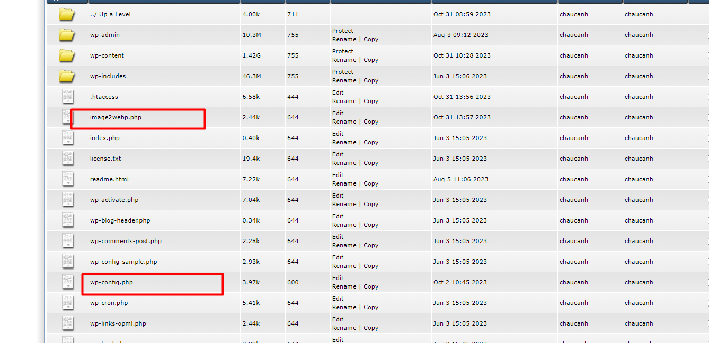

* **Không chỉ riêng WordPress** mà tất cả các mã nguồn đều áp đụng được cách này.
* **Check được trình duyệt hỗ trợ webp** thì mới nén và phân phối Webp. K hỗ trợ thì phân phối png, jpg như bình thường.
* Khách vào web mượt mà.**Google Pagespeed Insight** chấm điểm cao. Cài thêm cái WP-Rocket vào là lụm lúa thôi 😀

Rankmath

**Trường hợp 1: Thêm code vào đầu file .htaccess (Nếu bạn sử dụng máy chủ Apache hoặc Litespeed)**

|  |
| --- |
| #Thêm đoạn này vào vị trí đầu file .htaccess của bạn <IfModule mod_rewrite.c> RewriteCond %{HTTP_ACCEPT} image/webp RewriteCond %{REQUEST_URI} (.+)\.(jpeg|png|jpg)$ RewriteCond %{DOCUMENT_ROOT}/$1\.webp -f RewriteRule (.+)\.(jpeg|png|jpg)$ %{REQUEST_URI}.webp [QSA,L] #DONE LOAD FILE WEBP VÀO FILE ẢNH THƯỜNGRewriteCond %{HTTP_ACCEPT} image/webp RewriteCond %{REQUEST_URI} (.+)\.(jpeg|png|jpg)$ RewriteCond %{DOCUMENT_ROOT}/%{REQUEST_URI} -f RewriteCond %{DOCUMENT_ROOT}/$1\.webp !-f RewriteRule (.+)\.(jpeg|png|jpg)$ /image2webp.php?source=%{DOCUMENT_ROOT}/$1.$2 [QSA,L] #DONE TỰ TẠO FILE WEBP NẾU CHƯA CÓRewriteCond %{HTTP_ACCEPT} image/webp RewriteCond %{REQUEST_URI} (.+)\.webp$ RewriteCond %{DOCUMENT_ROOT}/$1 -f RewriteCond %{DOCUMENT_ROOT}/$1\.webp !-f RewriteRule (.+)\.webp$ /image2webp.php?source=%{DOCUMENT_ROOT}/$1 [QSA,L] #TẠO FILE WEBP KHI TRUY CẬP VÀ THƯỜNG </IfModule> |

**Trường hợp 2: Thêm code vào đầu file nginx.conf (Đối với máy chủ Nginx)**

|  |
| --- |
| #Thêm đoạn này vào vị trí đầu file nginx.conf của bạn location ~* ^/(.*)\.webp$ { access_log off; log_not_found off; expires 365d; location ~* ^/(.*)\.(.*)\.webp$ { set $original_file $1; set $extension $2; if (-f $document_root/$original_file.$extension.webp) { break; } set $is_file "no"; if (-f $document_root/$original_file.$extension) { set $is_file "yes"; } if (-f $document_root/image2webp.php) { set $is_file "${is_file}yes"; } if ($is_file = "yesyes") { rewrite ^(.*)$ /image2webp.php?source=$document_root/$original_file.$extension last; } if ($is_file = "yes") { rewrite ^(.*)$ /$original_file.$extension last; } return 404; } set $original_file $1; if (-f $document_root/$original_file.webp) { break; } if (-f $document_root/$original_file.png) { rewrite ^(.*)$ /$original_file.png last; } if (-f $document_root/$original_file.jpg) { rewrite ^(.*)$ /$original_file.jpg last; } if (-f $document_root/$original_file.gif) { rewrite ^(.*)$ /$original_file.gif last; } return 404; }location ~* ^/(.*)\.(jpeg|png|jpg)$ { access_log off; log_not_found off; expires 365d; set $webp_rewrite "yes"; if ($http_accept !~ "image/webp") { set $webp_rewrite "no"; } if (-f $document_root$uri.webp) { set $webp_rewrite "${webp_rewrite}yes"; } if ($webp_rewrite = "yesyes") { rewrite ^(.*)$ $1.webp last; } if (-f $document_root/image2webp.php) { set $webp_rewrite "${webp_rewrite}yes"; } if ($webp_rewrite = "yesyes") { rewrite ^(.*)$ /image2webp.php?source=$document_root$uri last; } try_files $uri $uri/ =404;} |

KẾT QUẢ

